虞城县第一中等专业学校
汽车运用与维修专业人才培养方案
（一）专业名称（专业代码）
汽车运用与维修专业(82600）
（二）入学要求与基本学制
应往届初中毕业生或具有同等学历者
学制三年
（三）培养目标
本专业培养德、智、体、美全面发展，能适应社会主义现代化建设需要和适应现代汽车行业发展需要，掌握汽车检测技术、汽车钣金、汽车美容、汽车电器、汽车敲补、维修等方面必需的专业理论知识，且具备汽车检测技术、维修技术等方面的理论知识及实践能力；具有创新精神，能适应生产、管理与服务一线工作需要，适应国际竞争需要，适应终身学习需要，能从事汽车检测与维修技术及管理工作。其主要工作岗位是汽车检测、维护、修理、使用、质量检验、新技术的引进与使用及管理等工作的高素质、高技能型人才。
（四）职业（岗位）面向、职业资格及继续学习专业
1.面向的职业岗位
本专业毕业生是在汽车维修行业生产第一线，从事汽车检测与维修技术及管理工作。其主要工作岗位是汽车检测、维护、修理、使用、质量检验、新技术的引进与使用及管理等方面的工作。
2.职业技能与能力考核指标
借助工具书能阅读汽车说明书及维修手册等一般专业外文技术资料，具有初步的计算机操作能力，掌握汽车维修及汽车驾驶技能，鼓励学生考取驾驶照，通过汽车维修工中级工等级考核。
（五）综合素质及职业能力
1.职业素养目标
1)具备良好的政治思想素质。
2)具备人文和科学素养，形成稳固的专业思想和良好的生活态度。
3)具备吃苦耐劳、积极进取、敬业爱岗的工作态度。
4)具备勤于思考、善于动手、勇于创新的精神。
5)具备良好的人际交往能力、团队合作精神和服务意识。
6)能够严格遵守安全操作规程。
7)具有正确的就业观和一定的创业意识。
2.职业能力目标
1)知识结构
1掌握从事本行业所必须的文化科学基础知识；
2掌握从事本行业所必须的管理学、市场营销学、会计学等经济理论和管理理论，了解国家相关方针、政策与法规；
3系统掌握汽车检测与维修的基本知识和了解汽车新技术；
4掌握常用的经济应用文写作和公关礼仪知识。
5掌握汽车维修工量具、仪表、设备的性质的使用知识。
6具备汽车主要零部件材料及运行材料的名称、规格、性能、使用、保管等方面的知识。
7掌握汽车结构、拆装与调整、发动机工作原理、汽车性能与测试等方面的知识。
8掌握电工电子技术的基本知识，掌握汽车电气设备的结构、性能、调整及维修方面的知识。
9掌握汽车维护及零部件、总成的修理工艺与技术标准规范等方面的知识。
10掌握汽车故障诊断与排除的知识。
11具有一定的汽车新结构、新材料、新工艺方面的知识。
12具有汽车维修企业管理、技术经济分析的基本知识。
13具备一定的汽车驾驶技术等方面的基本知识。
2)能力结构
①熟练读识装配图和复杂零件图。
②具备汽车修理工艺中的机械加工、钳工、钣金工的基本技能。
③具备汽车驾驶基本技能。
④正确熟练使用专用工量具，能够操作常用保修设备。
⑤能够正确进行汽车维护作业、熟练掌握汽车发动机的修理技能等。
⑥合理选择零件修复方法、具备认识其它汽车新技术的应用能力等。
⑦能够进行汽车底盘维修作业、能够进行汽车电气设备的维修和调试等。
⑧正确掌握汽车修前、修后的检验与测试方法；能够进行汽车常见故障的诊断与排除等。
⑨具备检修汽油喷射发动机的能力、具备检修自动变速器的能力等。
（六）教学时间分配表
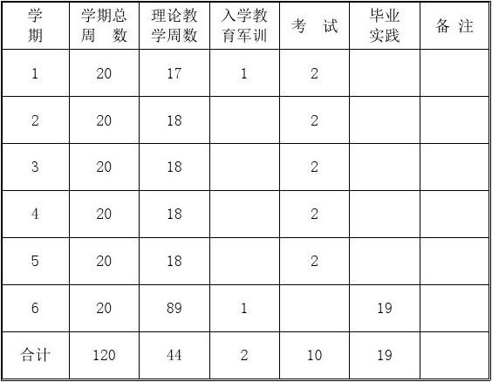
- 教学时间安排表
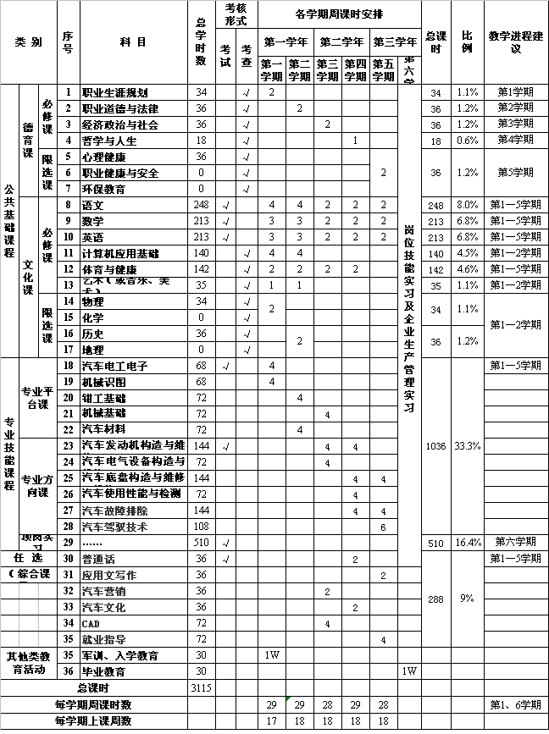
（八）专业核心课程标准1.机械识图(68学时)
通过教学，使学生掌握阅读机械图样的基本知识、基础投影理论和有关的国家标准。以识图为主，识图与绘图相结合，着重培养识图能力。要求熟练地读懂中等难度的零件图和一般的装配图，并适当掌握绘图基本知识和技能，具有绘制一般零件图和简单装配图的能力。
2.汽车材料（72学时）
中等职业学校汽车维修专业的一门主干专业课程。其任务是使学生掌握汽车常用金属材料、非金属材料和汽车运行材料的性能、分类、品种、牌号和主要规格，以及合理选择、正确使用汽车材料的基本知识和相关技能，为今后从事汽车运用与维修工作打下基础。
3.机械基础（72学时）
了解构件的受力分析、基本变形形式与强度计算方法；熟悉机械传动和通用机械零件的工作原理、特点、应用、结构及标准；了解液压传动机构的组成和工作原理；初步具有分析一般机械功能和动作的能力；初步具有使用和维护一般机械的能力。
4.汽车电子电工（68学时）
汽车检测与维修专业的一门重要专业理论课，包括电工技术、电子技术的基本知识，同时介绍了与汽车技术有关的直流电路、交流电路、电磁学、交流发电机与电动机、低压电器与控制电路等电工技术和模拟电子技术、数字电子技术等基本知识。为学习汽车电子控制技术奠定良好基础。
5.汽车文化（36学时）
汽车的发明、演化及汽车工业的形成与发展；世界主要汽车(制造)公司概况、车型及标志；汽车结构概述；汽车的命名及译名；汽车运动的意义及欣赏；汽车的分类、编号；汽车工业的作用、特点及展望。
6.汽车发动机构造与维修（144学时）
在相关课程的基础上，进一步学习发动机的结构和工作原理、汽车维修的基本理论以及发动机维护与修理的有关知识。使学生掌握发动机各系统、总成和部件的功用、结构与基本工作原理，掌握汽车零部件耗损、检验、修复的基本理论。初步具有发动机零件耗损分析，发动机维修、发动机故障诊断与排除的能力；具有创新精神和实践能力，认真负责的工作态度和一丝不苟的工作作风。
7.汽车底盘构造与维修（114学时）（汽车运用与维修方向）
在相关课程的基础上，进一步学习汽车底盘的结构与工作原理、底盘维护与修理的有关知识。使学生掌握底盘各系统、总成和部件的功用、结构与基本工作原理。初步具有底盘拆装、底盘零件损耗分析、底盘维修、底盘故障诊断与排除的能力。
供应系统的主要设备和涂装之后的加温烘干设备。
8.汽车电气设备构造与维修（72学时）
掌握电路设备的结构与原理，熟悉常用工具、量具和设备的使用，具有维护、调整、检修的初步技能。熟悉各系统的线路及典型汽车的全车线路，具有对常见故障的排除能力。
9.汽车使用性能与检测（72学时）
使学生掌握各传感器、执行器的工作原理、检测方法；掌握发动机各辅助系统的组成、系统控制原理、各元件工作原理及其检测方法；利用万用表、信号模拟仪器等诊断设备对各车型的传感器进行检测；用示波器、诊断仪器对不同车型进行波形及数据分析。
（九）专业教师任职资格
1．专业负责人任职资格
1）在本专业教学和学术上有一定造诣，熟悉本专业发展方向。
2）具有高级专业技术职称的教师担任。
3）对所教学科具有系统、坚实的基础理论和专业知识，教学经验丰富，教学成绩和教改成果突出
4）在指导培养青年教师教学业务和教研能力方面做出突出贡献
5）在省级以上出版社出版的教学研究专著或在省级以上刊物上发表两篇以上教学研究论文
2．专任理论课教师任职资格
1）具有中等职业学校教师资格。
2）具有相应的职业技术等级证书（省、市示范专业双师型教师比例占60%及以上）。
3）具有良好的职业道德和敬业精神。
4）具备本专业领域坚实的理论知识和较强的实践能力。
5）能遵循职业教育教学规律正确分析、设计、实施及评价教学。
6）具备一定的课程开发和专业研究能力。
7）能准确把握行业发展动态，与相关行业保持紧密联系。
8）具备处理相关公共关系的能力。
3．专任实习指导教师任职资格
1）具有中等职业学校教师资格或中等职业学校实习指导教师资格。
2）具有高级工以上职业技术等级。
3）具有良好的职业道德和敬业精神。
4）具备本专业领域坚实的理论知识和较强的实践能力。
5）能遵循职业教育教学规律正确分析、设计、实施及评价教学。
（十）实训（实验）条件
所有专业课程尽可能采用适应项目教学的理实一体化实训（实验）室，并配备多媒体教学设备及理论学习的相关教具。
各实训（实验）室要根据课程内容配备相应的原辅材料、元器件和各种辅助工具。
每个实训（实验）室按一个班48名学生配置。
1．实训（实验）室名称：钳工实训室
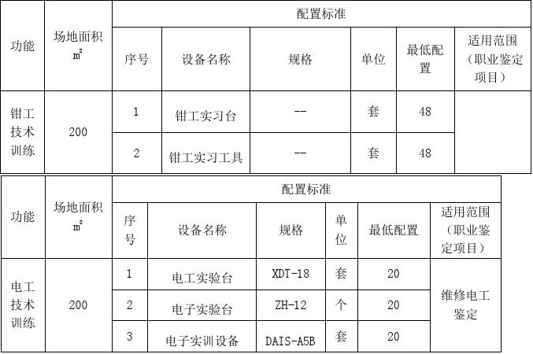

2．实训（实验）室名称：电工实训室

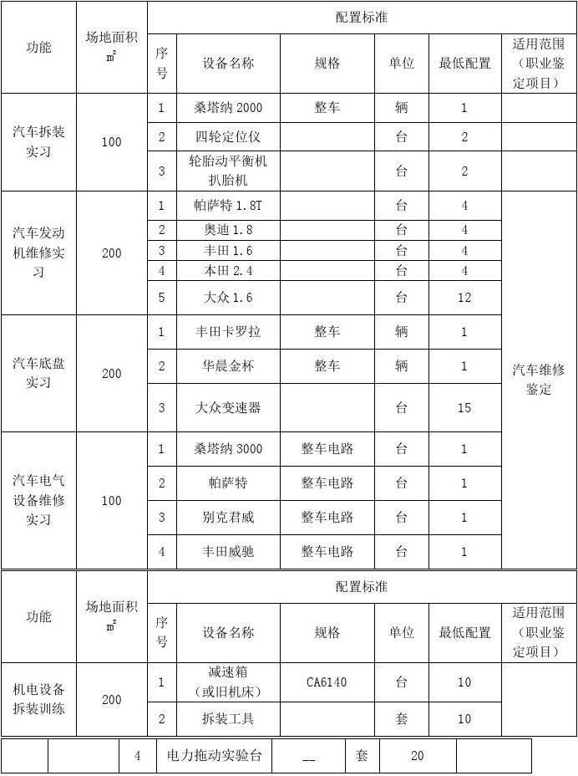

- 实训（实验）室名称：汽车综合实训车间

4．实训（实验）室名称：机械拆装实验室

（十一）编制说明
1．本方案课程结构的每一段，都为以后学校修改、制定实施方案留下了拓展空间，可根据办学指导思想、专业建设内涵特色自主开发和选择。
2．若为特定行业（企业）培养学生时，可开发与行业（企业）有直接关系的选修课程。
3．本方案提到的“了解”，指学生能从具体事例中，知道或能举例说明对象的有关特征(或意义)，能根据对象的特征，从具体情境中辨认出这一对象；本方案提到的“掌握”，指学生能描述对象的特征和由来，能明确地阐述此对象与有关对象之间的区别和联系，能把对象运用到新的情境中，不需他人帮助自己能解决的问题。

